Simulatio et Dissimulatio:

de la simulation et de la dissimulation dans la littérature
simulación y el disimulo en la literatura
la simulazione e la dissimulazione nella letteratura

České Budějovice, 6-7/4/2017

Organizzazione del convegno

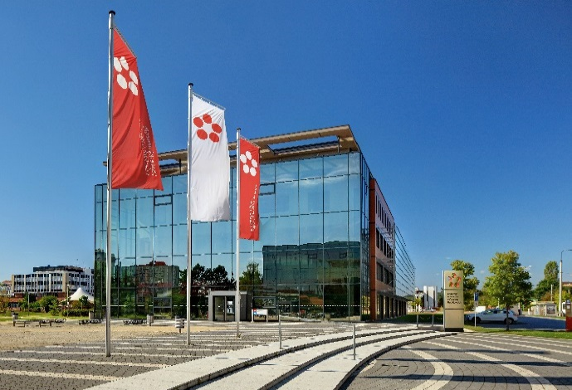
- Il convegno si terrà nei locali dell’Università della Boemia meridionale (Branišovská 31, České Budějovice).
- Dato il numero di partecipanti, siete pregati di considerare che in entrambe le giornate i lavori si protrarranno dalle prime ore del mattino fino al tardo pomeriggio. Sarà necessario altresì rispettare la durata prevista per gli interventi (20 minuti) e la lunghezza dei testi destinati alla pubblicazione (massimo 42000 caratteri, spazi compresi, riassunto e bibliografia inclusi).
- Una selezione di contributi che avranno superato la procedura di valutazione saranno pubblicati nella rivista Écho des études romanes. La decisione in merito alla pubblicazione è di competenza del comitato scientifico. I contributi destinati alla pubblicazione dovranno essere inviati entro il 7 maggio 2017 all’indirizzo simulatio@ff.jcu.cz.

Informazioni pratiche

Pasti
Pranzi, cene e pause caffè saranno forniti con la collaborazione della mensa universitaria.
Qualora aveste necessità specifiche (dieta vegetariana, senza glutine, senza lattosio, etc.), siete pregati di informarci in anticipo.

Alloggio
La prenotazione e le spese per l’alloggio sono a carico dei partecipanti. Qui di seguito Vi proponiamo alcune possibilità di alloggio a České Budějovice :

- Alloggio economico in prossimità del campus universitario (colazione esclusa)

Kolej Pedagog
http://www.kolejepedagog.cz/

- Pensioni e hotel in centro città
Penzion Centrum
http://www.penzioncentrum.cz/
Penzion Garni
http://pensiongarni.cz/
Hotel Zátkův dům
http://www.hotel-zatkuv-dum-ceske-budejovice.az-ubytovani.com/
Hotel U Solné brány
http://www.hotelusolnebrany.cz/ubytovani.html
Hotel Budweis
http://www.hotelbudweis.cz/

Trasporti

Dall’aeroporto (Letiště Václava Havla Praha, Ruzyně) alla stazione principale di Praga (Hlavní Nádraží):
• bus 119 Letiště Praha - Nádraží Veleslavín + metro (linea A, poi cambio per linea C)
• bus 100 Letiště Praha - Zličín + metro (linea B, poi cambio per linea C)
• Airport Express (AE) - Letiště Praha - Praha hl. nádraží (ogni 3 minuti)
https://www.cd.cz/en/vnitrostatni-cestovani/specialni-nabidky/airport-express-na-letiste-praha/-8899/

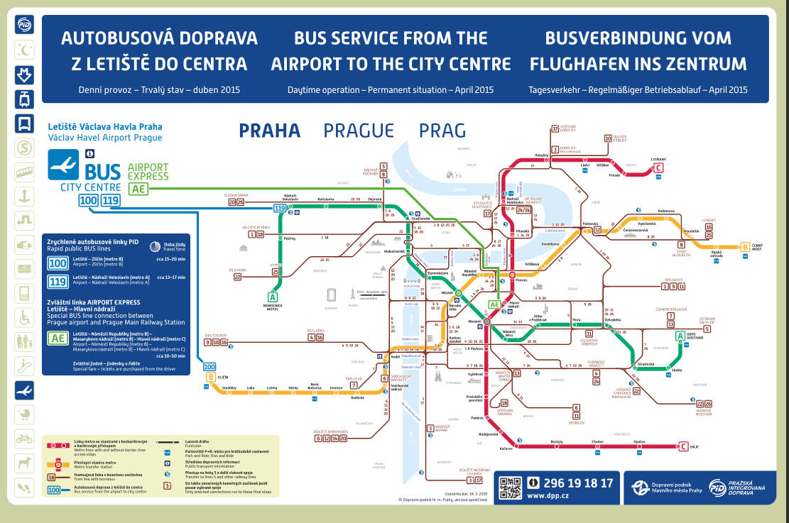

I collegamenti tra Praga e České Budějovice sono garantiti dai treni della società České dráhy e dai bus di varie compagnie, per es. Regiojet. La durata del tragitto è all’incirca di 2h20’.

Gli orari dei collegamenti sono consutabili sul sito IDOS (www.idos.cz). I biglietti ferroviari possono essere acquistati online sul sito delle České dráhy (http://www.cd.cz/) o presso gli sportelli della stazione (la prenotazione dei posti non è obbligatoria; i biglietti acquistati in anticipo sono più economici). L’acquisto dei biglietti per i bus RegioJet (prenotazione obbligatoria) si può effettuare sulle pagine di Student Agency (https://jizdenky.regiojet.cz/).

Sia la stazione ferroviaria di České Budějovice sia il centro storico sono collegati al campus universitario dai filobus della linea 3 (fermata “Jihočeská univerzita”). Il biglietto costa 13 kč e si può acquistare ai distributori automatici.

